

Montagehandleiding

Categorie Kinderfietsen


Altec 2019

Inhoudsopgave
Inleiding ............................................................................................................................................... | - 3 -
Voorwiel monteren............................................................................................................................. | - 4 -
Spatbord en voorverlichting monteren ............................................................................................. | - 5 -
Stuur met vaste stuurpen monteren ................................................................................................. | - 6 -
Zadel monteren .................................................................................................................................. | - 7 -
Zadel met snelsluiting monteren ....................................................................................................... | - 8 -
Pedalen monteren .............................................................................................................................. | - 9 -
Mechanische schijfrem afstellen ...................................................................................................... | -10-
V-Brake remblok afstellen ................................................................................................................ | -11-
Remkabel afstellen ........................................................................................................................... | -12-
Naaf met 3 versnellingen afstellen .................................................................................................. | -13-
Naaf met 7 versnellingen afstellen .................................................................................................. | -14-
Derailleur versnellingen afstellen .................................................................................................... | -15-
Voorderailleur afstellen.................................................................................................................... | -16-
Zijwielen monteren........................................................................................................................... | -17-
Voordrager monteren ....................................................................................................................... | -18-
Ketting spannen zonder kettingspanner .......................................................................................... | -19-
Ketting spannen met kettingspanner .............................................................................................. | -20-
Bel monteren .................................................................................................................................... | -21-
Snelbinder vastzetten ....................................................................................................................... | -22-
Bandenspanning controleren ........................................................................................................... | -23-

- 2 -

Inleiding

Welk gereedschap heb ik nodig?

Ring- en steeksleutel(s) Schroevendraaier Inbussleutel(s)
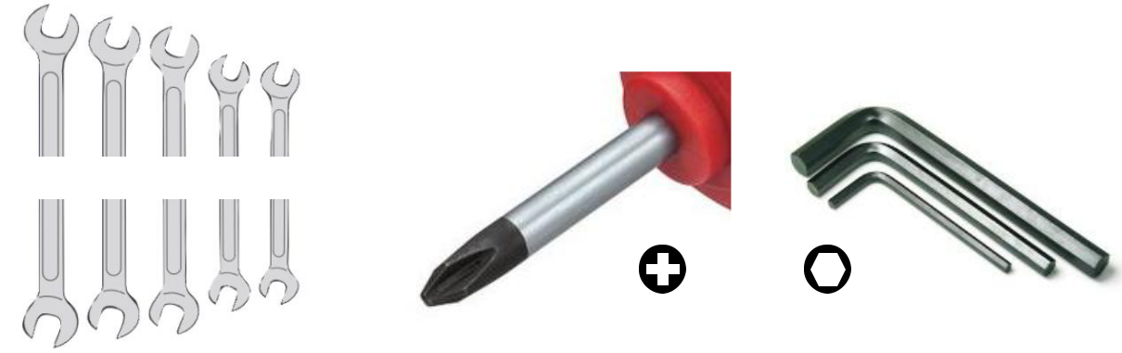

8, 10, 12, 13 en 15mm | Kruiskop | 4, 5, 6 en 8mm

Verwijder al het plastic en karton voordat u begint, doe dit per onderdeel.

Tips:

- Uiteraard streven wij ernaar om uw aankoop in goede staat te versturen. Mocht er onverhoopt toch iets mis gaan, zijn wij u graag van dienst om het op te lossen. Daarom is het belangrijk dat u de doos minimaal 14 dagen bewaard na ontvangst.

Heeft u een stalen frame?

- Dan adviseren wij u vooraf de fiets in te sprayen met blanke lak op de chromen onderdelen. Dit verkleint de kans op oxidatievorming.

- 3 -

Voorwiel monteren

Voor het monteren van het voorwiel, volgt u de onderstaande stappen.:

Stap 1: Om het voorwiel te monteren dient u eerst de voorvork stangen te draaien, totdat deze naar voren wijzen.

Stap 2: Schroef beide asmoeren (a) los.

Stap 3: Plaats het voorwiel nu tussen de stangen van de voorvork in de voorwielhouders (e).

Stap 4: Vergeet niet de borgringen (d) aan beide kanten tussen de voorwielhouder en de asmoer
- te plaatsen.

Stap 5: Schroef de asmoeren (a) nu weer op de as (b) van de naaf (c).

Uw voorwiel is gereed voor gebruik.
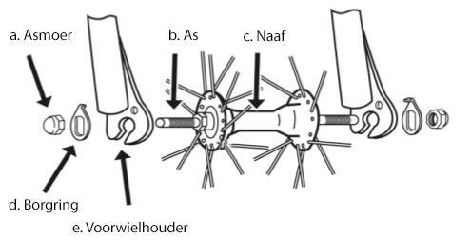

- 4 -

Spatbord en voorverlichting monteren

Voor het monteren van het spatbord en de voorverlichting, volgt u de onderstaande stappen.:

Stap 1: Heeft u een voordrager? Begin dan bij stap 4.

Stap 2: Draai de schroef (a) los en haal deze uit het frame.

Draai de voorlamp aan de beugel (e) vast met een schroevendraaier en een ringsleutel. (De koplamp kan per model verschillen, montage blijft hetzelfde)
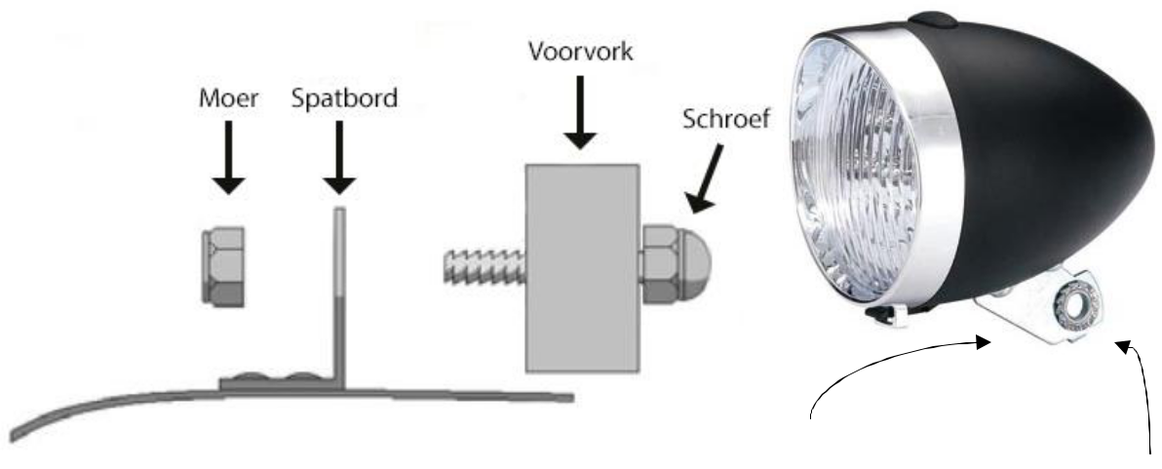

 |  | b.
d. | c. | a.

Inbussleutel


Stap 3:

Plaats de beugel (e) van de voorlamp tussen de voorvork (b) en de schroef (a) in.

Schroevendraaier

Indien spatbord (c) gebogen staat, kunt u dit gemakkelijk met de hand terugbuigen tot deze rechtop staat.
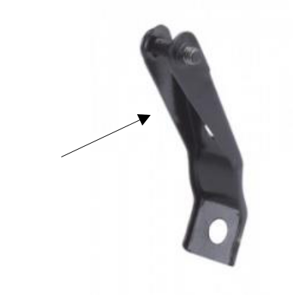

Stap 4: Wanneer u de schroef (a) in de voorvork (b) heeft geplaatst, dient u het spatbord (c) aan de andere zijde op de schroef (a) te plaatsen.

Stap 5: Draai de moer (d) vast aan de schroef (a). Zorg ervoor dat
het spatbord (c) recht staat voordat u de moer (d) strak
aandraait. | e. beugel

Stap 6: Bevestig de spatbordstangen in de daarvoor diende bevestiging naast de asmoer, zie foto hieronder.

Uw spatbord en verlichting zijn nu gereed.
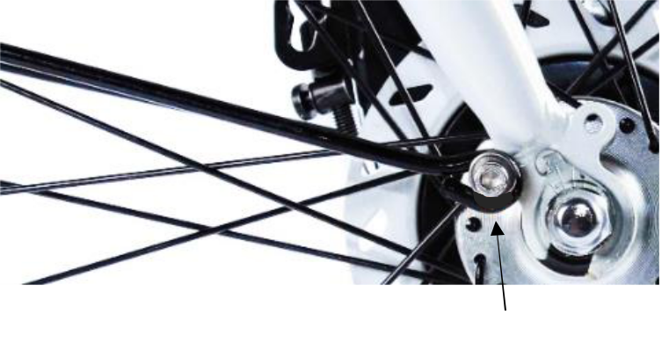

bevestiging spatbordstang

- 5 -

Stuur met vaste stuurpen monteren

Voor het monteren van het stuur met een vaste stuurpen, volgt u de onderstaande stappen.:

Stap 1: Vet de stuurpen in voordat u deze plaatst. Dit zal de kans op oxidatievorming verkleinen en zorgt ervoor dat u uw stuur weer gemakkelijk in hoogte kan verstellen.

Heeft u bekabeling op het stuur? Zorg er dan voor dat de kabels aan de voorkant blijven en deze de bestuurder niet in de weg zitten.
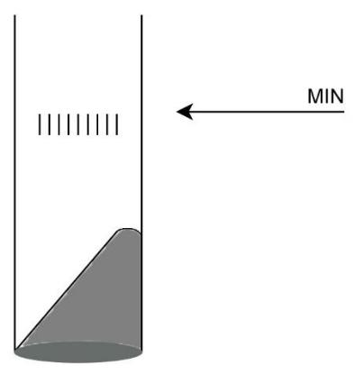

Stap 3: Plaats het stuur in het frame.

De markering op de stuurpen moet in het frame verdwijnen, zie de afbeelding hiernaast.

Stap 4: Controleer of het stuur in de gewenste hoogte voor u staat.

Stap 5: Controleer of het stuur en het voorwiel op een lijn staan.

Stap 6: Draai de expanderbout (a) goed vast.

Stap 7: De hellingshoek van het stuur kunt u aanpassen door de bout van de stuurklem (b) los te draaien.
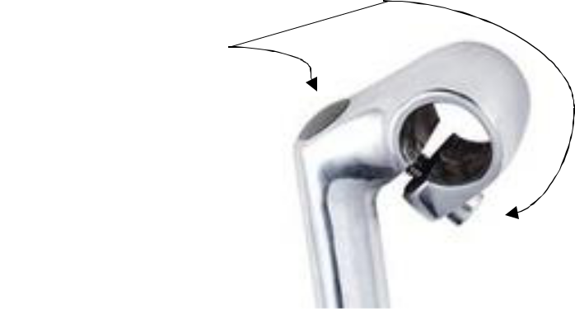

Uw stuur is nu gereed voor gebruik. | Inbussleutel 6mm

a. expanderbout

b. stuurklem

- 6 -

Zadel monteren
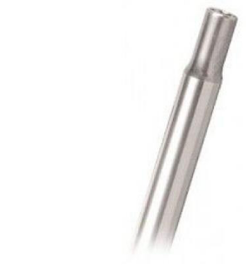

Voor het monteren van het zadel, volgt u de onderstaande stappen.:

zadelpen
De zadelstrop bevindt zich onder het zadel.

Let op!. De zadelpen kan in het frame vallen tijdens het monteren.

Stap 1: Plaats de zadelpen in de zadelstrop.

Stap 2: Draai beide bouten (a) van de zadelstrop vast met een ring- of steeksleutel.
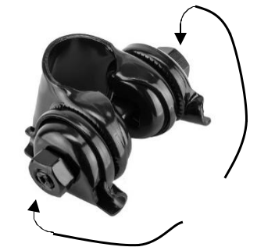

Vet de zadelpen in voordat u deze plaatst in het frame. | zadelstrop
Stap 3: Plaats de zadelpen in het frame.
De markering op de zadelpen moet in het frame verdwijnen.
Stap 4: Houd de gewenste hoogte vast.
Stap 4: Houd de gewenste hoogte vast. |  | a. bouten

Stap 5: Draai de schroef van de zadelklem goed vast met een inbussleutel, zie afb. zadelklem.
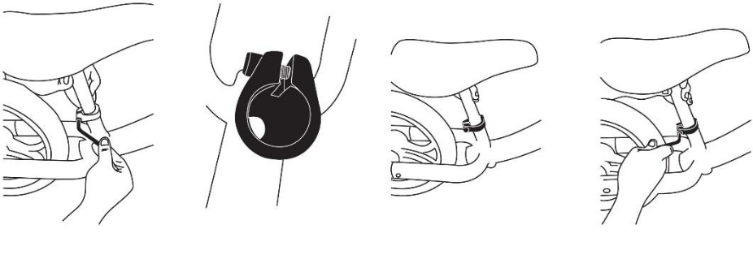

Afb. zadelklem

Stap 6: Draai beide bouten (a) van de zadelstrop los.

Stap 7: Zorg dat het zadel horizontaal staat.

Stap 8: Draai beide bouten (a) van de zadelstrop weer goed vast.

Uw zadel is nu gereed voor gebruik.

- 7 -

Zadel met snelsluiting monteren

Voor het monteren van het zadel met snelsluiting, volgt u de onderstaande stappen.:

De zadelstrop bevindt zich onder het zadel.

Stap 1: Draai bout (a) los en plaats het zadel tussen de twee metalen delen (b).
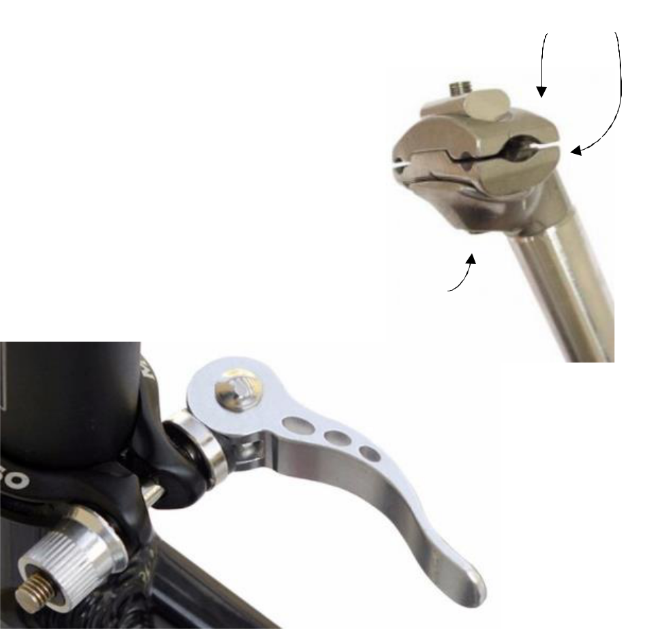

Stap 1: Draai bout (a) weer vast. | b. metalen frame
Vet de zadelpen in voordat u deze plaatst in het frame.
Stap 3: Draai de stelmoer (c) los en plaats de zadelpen in het frame.
De markering op de zadelpen moet in het frame verdwijnen.
Stap 4: Draai de stelmoer (c) weer met uw hand vast.
Stap 5: Houd de gewenste hoogte vast.
a. bout
Stap 6: Duw het armpje van de snelsluiting (d) naar binnen toe.

d. snelsluiting


c. stelmoer

Stap 7: Om het zadel horizontaal te verstellen draait u bout (a) los.

Stap 8: Zorg dat het zadel op de gewenste graden staat en draai bout (a) weer goed vast..

Uw zadel is nu gereed voor gebruik.

- 8 -

Pedalen monteren

Tijdens het monteren van de pedalen dient u goed te kijken op het linker en rechter pedaal. Wanneer de verkeerde pedaal op de verkeerde kant van de fiets wordt gemonteerd zal de schroefdraad beschadigen. Waardoor de pedaal er niet meer in wil draaien. Volg de onderstaande stappen voor een goede montage van de pedalen:

Stap 1: Vet de pedalen in voor u deze plaatst. Dit zal de kans op oxidatie vorming verkleinen.

Let goed op welke het linker en het rechter pedaal is.

Herhaal de volgende stappen 2x, eenmaal het linker pedaal en eenmaal het rechter pedaal.

Stap 2: Draai de pedaal als eerst met uw hand in.

Als het niet lukt, kijk dan goed of u het linker of het rechter pedaal in uw hand heeft.

Stap 3: Vervolgens draait u de pedaal goed vast met sleutel 15.

Uw pedalen zijn gereed voor gebruik.
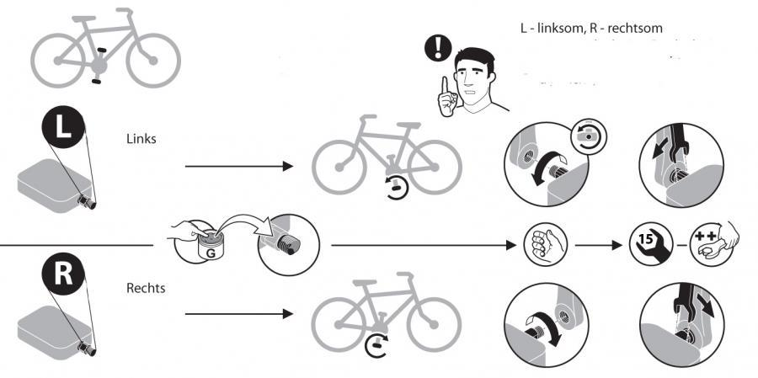

- 9 -

Mechanische schijfrem afstellen

Voor het afstellen van de mechanische schijfremmen, volgt u de onderstaande stappen.:
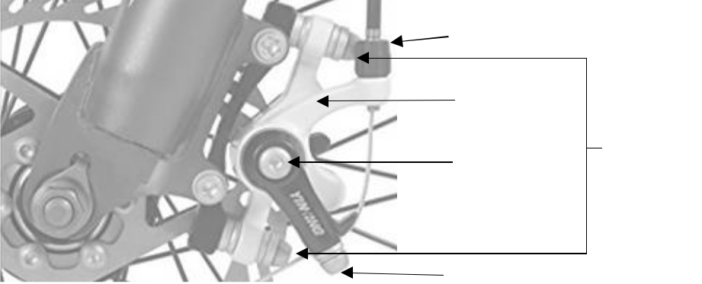

d. stelschroef

e. remklauw

b. bout | a. bout

c. bout

Stap 1: Draai de bouten (a) los tot de remklauw (e) vrij kan bewegen, zie foto hierboven.

Stap 2: Draai bout (c) los.

Stap 3: Span de kabel tot de remblokken dicht op de remschijf staan.

Stap 4: Draai bout (c) weer goed vast.


Ca. 1 mm
Met de stelschroef (d) kunt u de kabel handmatig spannen of ontspannen.
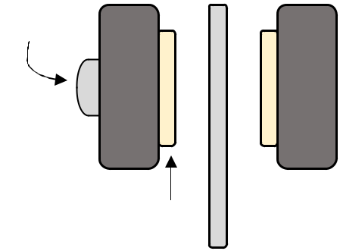

b. bout

Stap 6: Draai bout (b) los totdat het wiel vrij kan ronddraaien.

Stap 7: Knijp de handrem in en draai beide bouten (a) vast.

Stap 8: Laat de handrem weer los.

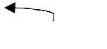

Remblok Remschijf

Stap 9: Draai aan bout (b) totdat de ruimte tussen de remschijf en het remblok ongeveer 1 mm is.
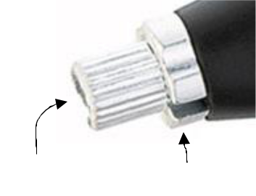

Stap 10: Draai de stelbout (f) en de borgmoer (g) om de weerstand
van de handrem naar wens af te stellen.

Stap 11: Wanneer de gewenste weerstand is afgesteld, dient u de borgmoer (g) weer vast te draaien.

Controleer, door het wiel te draaien, of de remblokken tegen de f. stelbout _{g. borgmoer} remschijf aanlopen.

Uw remmen zijn gereed voor gebruik.

-10-

V-Brake remblok afstellen

Voor het afstellen van de v-brake remsysteem, volgt u de onderstaande stappen.:

Stap 1: Wanneer de remblokken (a) niet goed staan, dient u de inbusbout (b) op de remblokken een stukje los te draaien.

Stap 2: Verplaats de remblokken (a) totdat deze zowel horizontaal als verticaal goed op de velg (c) te staan.

Stap 3: Draai de inbusbout (b) van de remblokken goed vast.

Stap 4: Controleer nog even of de remblokken (a) recht staan. Zo niet, dan dient u deze stappen te herhalen.
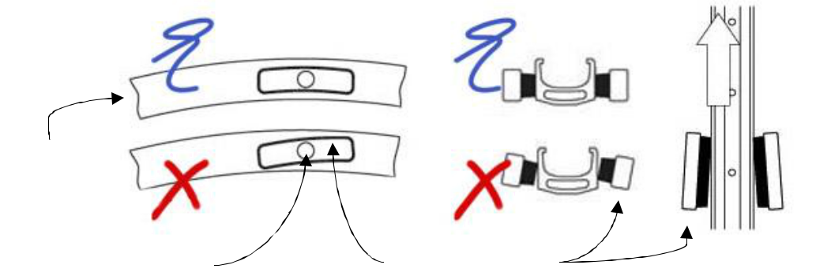

c. velg

b. schroef | a. remblokken

Met de stappen hieronder kunnen we de remblokken centreren.

Stap 5: Draai aan de stelschroef (f) om de remblokken fijn af te kunnen stellen.

Stap 6: Als u de schroef (b) indraait, gaat het remblok (a) van de velg (c) af. Als u de schroef uitdraait, gaat het remblok naar de velg toe. De afstand tussen de remblokken en de velg moeten aan beide kanten gelijk zijn.

Uw remmen zijn gereed voor gebruik.
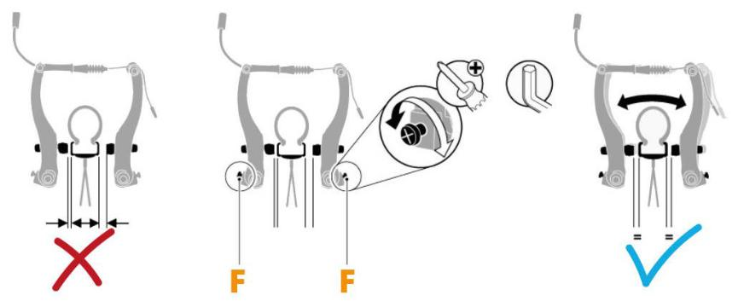

-11-

Remkabel afstellen

Voor het afstellen van de velgremkabel, volgt u de onderstaande stappen.:

Stap 1: Zorg dat u de borgmoer (a) van de handrem losdraait.

Draai het wiel rond om te controleren of de remmen tegen de velg komen.

Stap 2: Knijp de handrem voor de helft in.

Stap 3: Draai de stelbout (b) los tot de remmen het wiel blokkeren met draaien.

Stap 4: Draai het wiel rond om te kijken of het wiel vrij draait zonder tegen de remblokken aan te komen.

Stap 5: Als bij stap 4 het gewenste resultaat behaald is, kunt u de borgmoer en de stelbout weer vastdraaien. Is dit niet het geval, ga dan naar stap 6.

In de stappen hieronder gaan we de remkabel spannen.

Stap 6: U dient de moer (c) los te draaien met een inbussleutel.

Stap 7: Druk de armen van de rem (d) naar elkaar toe, zodat de remblokken tegen de velg aankomen.

Stap 8: Span de remkabel (e) totdat de armen van de rem tegen de velg aanblijven.

Stap 9: Draai de moer (c) weer goed vast.

Stap 10: Herhaal stap 1 tot en met stap 5.

Voor de achterrem kunt u dezelfde stappen gebruiken.
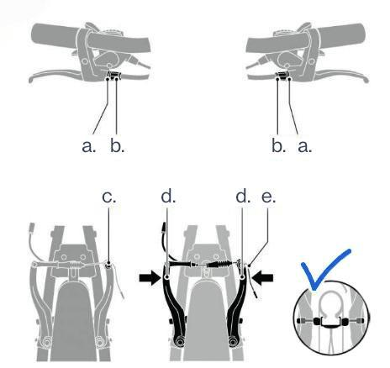

-12-

Naaf met 3 versnellingen afstellen

Voor het afstellen van de naaf met drie versnellingen, volgt u de onderstaande stappen.:
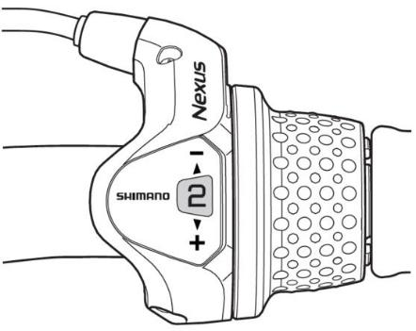

Stap 1: Schakel de fiets naar de tweede versnelling.

Stap 2: Draai de trappers vooruit tot de ketting goed op de tandwielen terecht komt.

Stap 3: Draai de borgschroef (a) los.

Stap 4: Speel met de stelschroef (b) tot het gele balkje tussen de twee strepen terecht komt.

Stap 5: Schroef de borgschroef (a) weer goed vast.

Stap 6: Draai de trappers van de fiets vooruit terwijl u de fiets schakelt naar de eerste en hierna naar de derde versnelling.

Stap 7: Schakel de fiets nu weer naar de tweede versnelling. Het gele balkje hoort tussen de twee strepen te staan. Is dit niet het geval? Begin dan weer bij stap 3.

Uw naaf met 3 versnellingen zijn gereed voor gebruik.
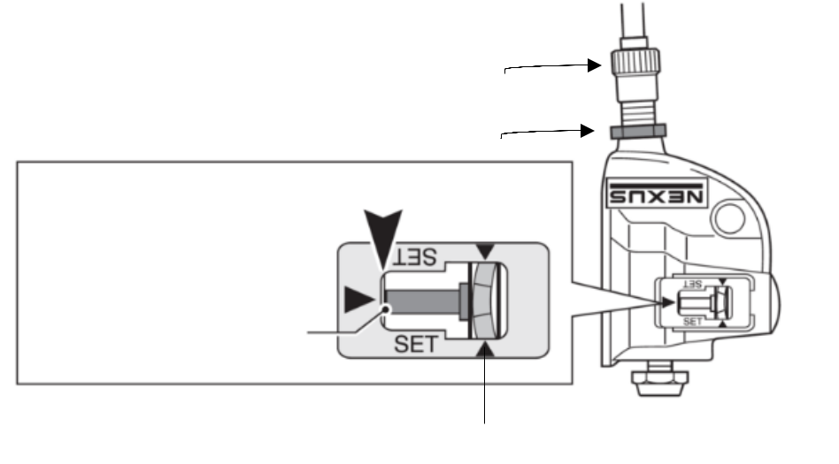

b. stelschroef

a. borgschroef

Einde van naafas

De duwstang

gele balkje

-13-

Naaf met 7 versnellingen afstellen

Voor het afstellen van de naaf met zeven versnellingen, volgt u de onderstaande stappen.:
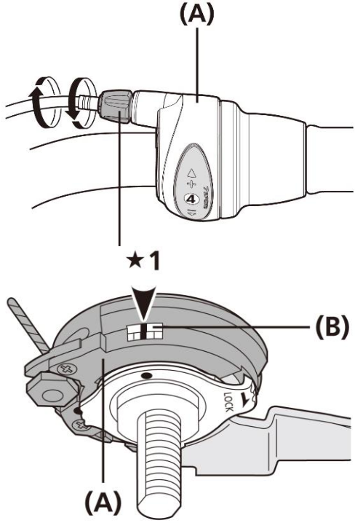

Stap 1: Schakel de fiets naar de vierde versnelling.

Stap 2: Draai de trappers vooruit tot de ketting goed op de tandwielen terecht komt.

Indien nodig zult u de kettingkast moeten demonteren.

Stap 3: Draai aan de stelschroef (c) tot de twee gele strepen (b) op een lijn staan.

Stap 4: Draai de trappers van de fiets vooruit terwijl u de fiets schakelt naar andere versnellingen.

Stap 5: Tot slot schakelt u de fiets weer naar de vierde versnelling. De twee gele strepen (b) horen op een lijn te staan. Is dit niet het geval? Begin dan weer bij stap 3.

Uw naaf met 7 versnellingen zijn gereed voor gebruik.

-14-

Derailleur versnellingen afstellen

Voor het afstellen van de achterderailleur, volgt u de onderstaande stappen.:
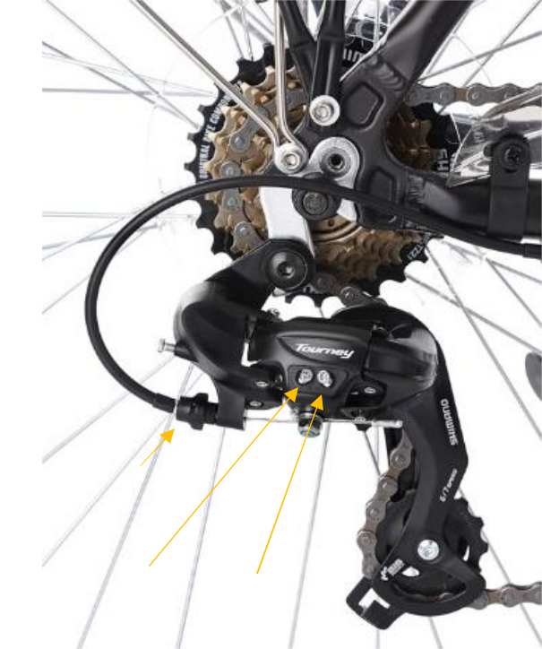

Stap 1: Schakel naar de laagste versnelling (versnelling 1).

Stap 2: Draai de trappers handmatig vooruit, terwijl u voorzichtig de derailleur naar het wiel toe duwt. U zult merken dat de ketting naar het grootste achter tandwiel schuift.

Stap 3: Controleer of de ketting soepel op het
grootste achter tandwiel draait.
Wanneer niet duidelijk is wat schroef (L) of (H) is,
kunt u draaien aan een van de schroefjes. De
schroef waarmee er beweging komt in de achter | b. stelschroef
derailleur is schroef (H). | b. stelschroef

Stap 4: Is dit niet het geval, draai dan beetje bij beetje aan schroef (L) tot de ketting wel soepel draait op dit tandwiel.

L
H

Schakel de versnelling ter controle na elke draai aan schroef (L).

Stap 5: Laat de derailleur nu los.

Stap 6: Draai de trappers vooruit totdat de ketting op het kleinste achter tandwiel draait.

Stap 7: Controleer of de ketting soepel op het kleinste achter tandwiel draait.

Stap 8: Is dit niet het geval, draai dan beetje bij beetje aan schroef (H) tot de ketting wel soepel draait op dit tandwiel.

Schakel de versnelling ter controle na elke draai aan schroef (H).

Stap 9: Wanneer u ratel geluiden hoort, kunt u dit afstellen door aan de stelschroef (b) te draaien.

Stap 10: Schakel de versnellingen tijdens het draaien van de stelschroef (b), tot u geen ratel geluiden meer hoort.

Uw derailleur versnellingen zijn gereed voor gebruik.

-15-

Voorderailleur afstellen

Voor het afstellen van de voorderailleur, volgt u de onderstaande stappen.:

Controleer of de derailleur ongeveer 1 mm boven het grootste tandwiel staat en parallel loopt met de ketting. Als dit zo is, ga dan door naar stap 4.

Stap 1: Draai bout (c) los.

Stap 2: Plaats de derailleur totdat deze ongeveer 1 mm boven het grootste tandwiel staat en (vanaf bovenaf gezien) parallel loopt met het grootste tandwiel.
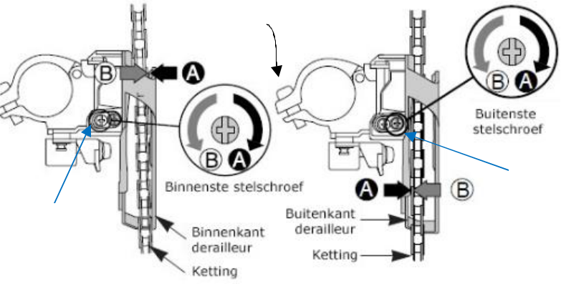

c.
Stap 3: Draai bout (c) weer goed vast.

L

H

Stap 4: Schakel de ketting bij de voorderailleur naar het kleinste tandwiel en schakel de ketting bij de achter derailleur naar het grootste tandwiel.

Stap 5: Draai aan stelschroef (L) totdat de buitenkant van de derailleur ongeveer 1 mm van de ketting staat.

Stap 6: Schakel de ketting bij de voorderailleur naar het grootste tandwiel en schakel de ketting bij de achter derailleur naar het kleinste tandwiel.

Stap 7: Draai aan stelschroef (H) totdat de binnenkant van de derailleur ongeveer 1 mm van de ketting staat.

Bij de juiste afstelling raken de derailleur en de ketting elkaar niet.

Stap 8: Draai stelschroef (H) weer aan totdat weerstand voelbaar is.

Wanneer de ketting niet naar de volgende tandwiel wilt, zal je de kabel moeten aanspannen.
Wanneer de ketting te ver van de tandwiel loopt, zal je de kabel moeten ontspannen.

Uw derailleur versnellingen zijn gereed voor gebruik.

-16-

Zijwielen monteren

Voor het monteren van de zijwielen, volgt u de onderstaande stappen.:

Stap 1: Plaats de bout (a) door het wiel (b) en door de beugel (c) van de zijwielen.

Stap 2: Draai deze goed vast met de bijgeleverde moer.

Stap 3: Zorg dat de fiets rechtop staat.

Stap 4: Plaats de bevestigingsbeugel (d) op de as van het achterwiel.

Stap 5: Plaats beugel (c) van de zijwielen.

Stap 6: Draai de bijgeleverde asmoer op de as van het achterwiel.

Stap 7: Herhaal deze stappen ook voor de andere kant van de fiets.

De achterband moet ten allen tijde op de grond staan. De zijwielen horen niet tegelijk op de grond te staan.

Uw zijwielen zijn gereed voor gebruik.

d.
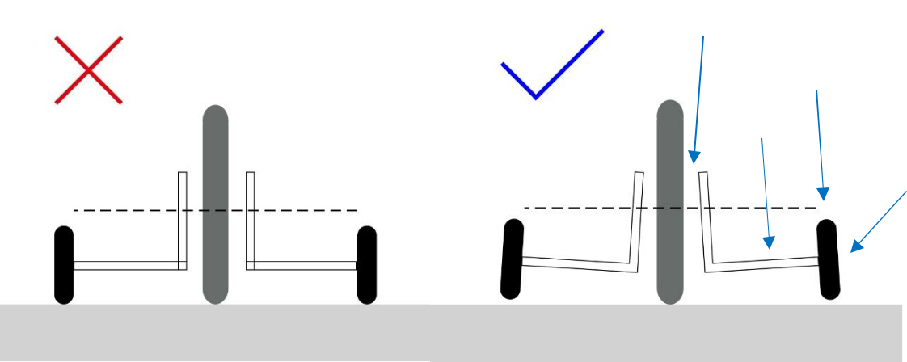

b.

c.

a.

-17-

Voordrager monteren

Voor het monteren van de voordrager, volgt u de onderstaande stappen.:

Stap 1: Schroef de stuurpen van uw fiets los.

Stap 2: Til het stuur omhoog

Stap 3: Plaats de balhoofd bevestiging (f) door de stuurpen en zet de stuurpen weer vast op zijn plek.

Stap 4: Monteer het verticale rek (a) aan de balhoofd bevestiging (f).

Heeft u geen balhoofdbevestiging (f)? Monteer dan de stuurbeugels op de verticale rek (a).

Stap 5: Plaats nu het verticale rek (a) tussen het horizontale rek (b). Deze monteert u met vier inbusbouten, borgringen en moeren (e).

Stap 6: Monteer met twee inbusbouten, borgringen en moeren (e) de twee staande stangen (c en

- aan het horizontale rek (b) van de voordrager. Het haakje aan van de linker staande stang (c) dient naar voren te wijzen.

Stap 7: Tot slot monteert u de twee staande stangen (c en d) aan het voorwiel. U dient de twee asmoeren los te schroeven, zodat de as van het voorwiel door de gaten die aan het uiteinde van de twee staande stangen (c en d) zijn terechtkomen.

(Let op! Per model kan het verschillen waar u de twee staande stangen aan vast moet schroeven).

Stap 8: Schroef de asmoeren weer op de as.

Uw voordrager is gereed voor gebruik.
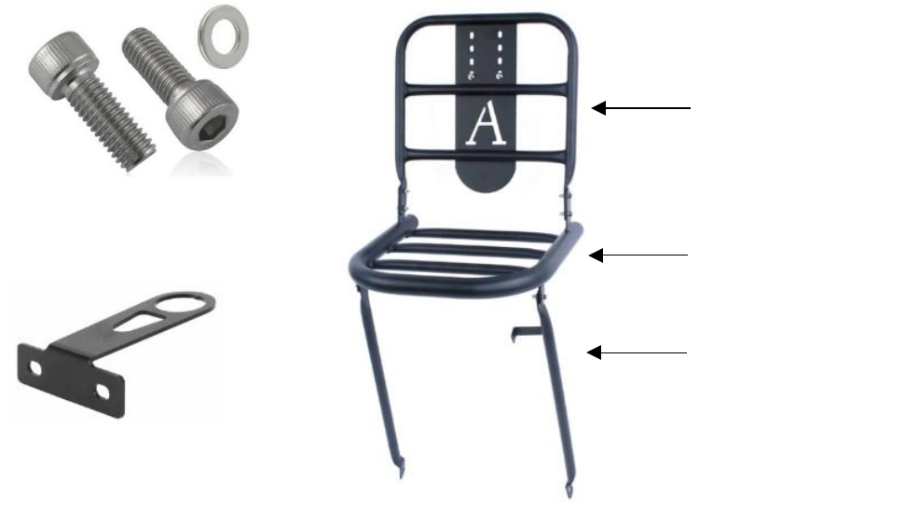

a. verticale rek

e. inbusbouten en borgring



b. horizontale rek



c. staande stang (links)



f. balhoofd bevestiging d. staande stang (rechts)

-18-

Ketting spannen zonder kettingspanner
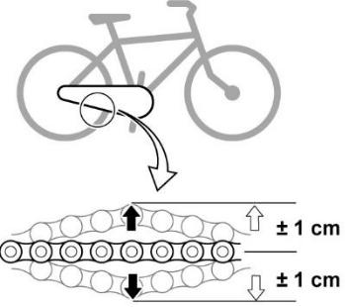

Voor het spannen van de ketting zonder kettingspanners, volgt u de onderstaande stappen.:

Stap 1: Druk de ketting op de aangegeven plaats op de foto en controleer of de ketting meer of minder dan ca. 1 cm speling heeft. Indien dit afwijkt, ga dan verder met stap 2.

Wanneer u uw ketting moet spannen, is het handig om uw fiets op de kop te plaatsen.
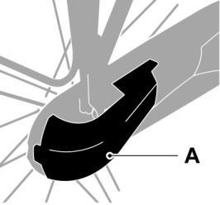

Stap 2: Heeft u geen afdekkap of lakdoek, ga dan naar stap 3.
Verwijder de afdekkap (a) of lakdoek van uw kettingkast.

Stap 3: U dient de wielmoeren (b) iets los te draaien, maar draai deze er niet uit. (Het is normaal dat de as lichtjes klemt).

Stap 4: Draai de bevestigingsbout (c) van de reactiearm (d) los.

Strakker: Wanneer u constateert dat de kettingspanning te laag is,

dient u het achterwiel verder naar achteren te duwen. Dit zorgt ervoor dat de ketting strakker staat.

Losser: Wanneer u constateert dat de kettingspanning te hoog is, dient u het achterwiel verder naar voren te duwen. Dit zorgt ervoor dat de ketting losser staat.

Stap 5: Druk de ketting nu weer op de aangegeven plaats op de foto, en controleer of de ketting nu goed gespannen staat (stap 1).
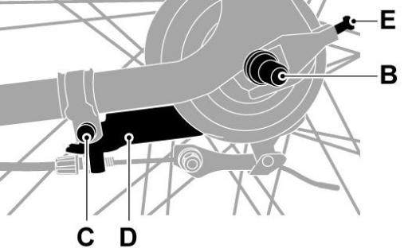

Stap 6: Als de ketting op de gewenste spanning staat, dient u de wielmoer (b) aan de zijde van het tandwiel goed vast te draaien.

Stap 7: Duw het wiel naar het midden, tussen de twee vorken.

Stap 8: Plaats de afdekkap (a) of span de lakdoek weer over de ketting.

Stap 9: Schroef nu de wielmoeren (b) en de bevestigingsbout (c) van de reactiearm (d) weer goed vast.

Uw ketting is gereed voor gebruik.

-19-

Ketting spannen met kettingspanner

Voor het spannen van de ketting met kettingspanners, volgt u de onderstaande stappen.:

Stap 1: Druk de ketting op de aangegeven plaats op de foto en controleer of de ketting meer of minder dan ca. 1 cm speling heeft. Indien dit afwijkt, ga dan verder met stap 2.

Wanneer u uw ketting moet spannen, is het handig om uw fiets op de kop te plaatsen.

Stap 2: Heeft u geen afdekkap of lakdoek, ga dan naar stap 3.
Verwijder de afdekkap (a) of lakdoek op uw kettingkast.

Stap 3: U dient de wielmoeren (b) iets los te draaien, maar draai deze er niet uit.

Stap 4: Draai de bevestigingsbout (c) van de reactiearm (d) los.

Te strak: Wanneer u constateert dat de ketting te strak staat, dient u

de kettingspanners (e) evenveel rechtsom te draaien en het achterwiel verder naar voren te duwen.

Te los: Wanneer u constateert dat de ketting te los staat, dient u de kettingspanners (e) evenveel linksom te draaien en het achterwiel verder naar voren te duwen.

Stap 5: Duw het wiel naar het midden, tussen de twee vorken.

Stap 6: Draai aan de kettingspanners (e) om de houding van het wiel fijn af te stellen.

Stap 7: Druk de ketting nu weer terug op de aangegeven plaats op de foto, en controleer of de ketting nu goed gespannen staat (stap 1).

Stap 8: Als de ketting op de gewenste spanning staat,
dan dient u beide wielmoeren (b) goed vast te draaien.

Stap 9: Plaats de afdekkap (a) of span de lakdoek weer over de ketting.

Stap 10: Schroef nu de bevestigingsbout (c) van de reactiearm (d) weer goed vast.

Uw ketting is gereed voor gebruik.

-20-

Bel monteren

Voor het monteren van de bel, volgt u de onderstaande stappen.:
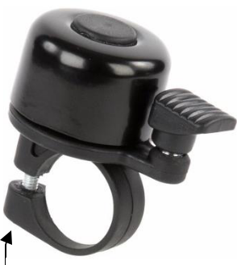

Stap 1: Draai het schroefje (a) onder de bel los met een schroevendraaier.

Stap 2: Plaats de bel op de gewenste plek op het stuur. Met uw duim dient u gemakkelijk bij de lepel van de bel te kunnen.

Stap 3: Draai het schroefje (a) weer goed vast.

Uw bel is gereed voor gebruik.

a. Schroefje

-21-

Snelbinder vastzetten

Voor het monteren van de snelbinders, volgt u de onderstaande stappen.:

Stap 1: Pak een uiteinde van de snelbinder.

Stap 2: Draai de uiteinde een kwartslag.

Stap 3: Plaats het uiteinde in de daarvoor bestemde haakjes.

Stap 4: Draai de uiteinde een kwartslag terug.

Stap 5: Herhaal deze stappen voor de andere kant.

Uw snelbinder is gereed voor gebruik.
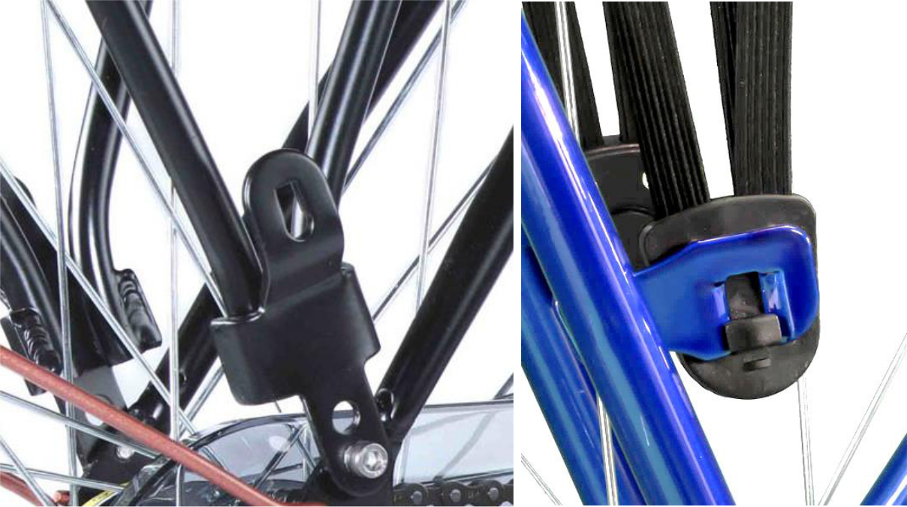

-22-

Bandenspanning controleren

Voor het controleren van de bandenspanning, volgt u de onderstaande stappen.:

Stap 1: Controleer eerst welk soort ventiel u heeft.

Stap 2: Draai het dopje van het ventiel.

Heeft u een frans ventiel? Draai deze dan eerst open.

Stap 3: Plaats een pomp met een spanningsmeter op het ventiel.

Stap 4: Kijk of de spanning op de spanningsmeter overeenkomt met de spanning op de buitenband.

De spanning op de buitenband staat aangegeven met ‘psi’ of ‘bar’.

3,5 bar | 4,0 bar | 4,5 bar | 5,0 bar | 5,5 bar | 6,0 bar | 6,5 bar | 7,0 bar
50,8 psi | 58,0 psi | 65,3 psi | 72,5 psi | 79,8 psi | 87,0 psi | 94,3 psi | 101,5 psi

In de tabel hierboven is het u makkelijk gemaakt door de bar en psi maten aan te geven.

Stap 5: Kijk uit tijdens het oppompen van de banden, de maten op de buitenband zijn leidend.

Pomp uw banden geleidelijk op, de buitenband dient binnen de velg te blijven. Vet desnoods het deel tussen de buitenband en de velg in.
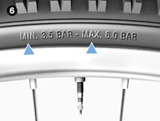

‘min’ staat voor ‘minimaal’
‘max’ staat voor ‘maximaal’

Heeft u een frans ventiel? Draai deze dan eerst dicht.

Stap 6: Draai het dopje op het ventiel.

Stap 7: Draai de velgmoeren indien aanwezig goed vast.

Uw banden zijn gereed voor gebruik.
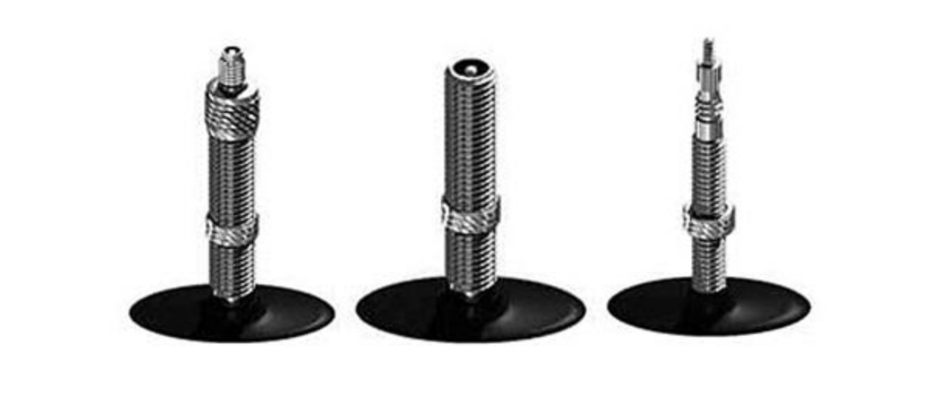

Hollands Auto Frans

-23-

